MEMORIA DE CÁLCULO ESTRUCTURAL
Pantalla de contención anclada (Fase 6)
Proyecto: Estructurando · Fecha: 21/06/2026
Veredicto global: CUMPLE
Documento generado automáticamente. Predimensionado: revisión y firma por técnico competente.

1. Objeto y normativa
Comprobación de una pantalla de contención de hormigón armado con una fila de anclajes al terreno, para una excavación de 7.0 m. Se idealiza la pantalla como viga vertical: el empuje activo del trasdós como carga, el terreno delante del empotramiento como muelles horizontales (módulo de balasto) que movilizan el empuje pasivo, y el anclaje como apoyo horizontal. Se verifica el empotramiento (EC7, método de apoyo libre), el anclaje (fuerza, bulbo y longitud libre) y el fuste a flexión (EC2). Enfoque DA-2* con NDP [confirmar AN España].

2. Geometría y terreno
Parámetro | Valor
Altura de excavación h | 7.0 m
Empotramiento d / longitud total L | 4.5 m / 11.5 m
Espesor de pantalla | 0.60 m, C30/37
Módulo de balasto horizontal kh | 20.0 MN/m³
Coeficientes de empuje | rankine — Ka = 0.33, Kp = 3.00
Ancla | profundidad 1.44 m, inclinación 25°, separación 2.0 m

3. Modelo y diagramas
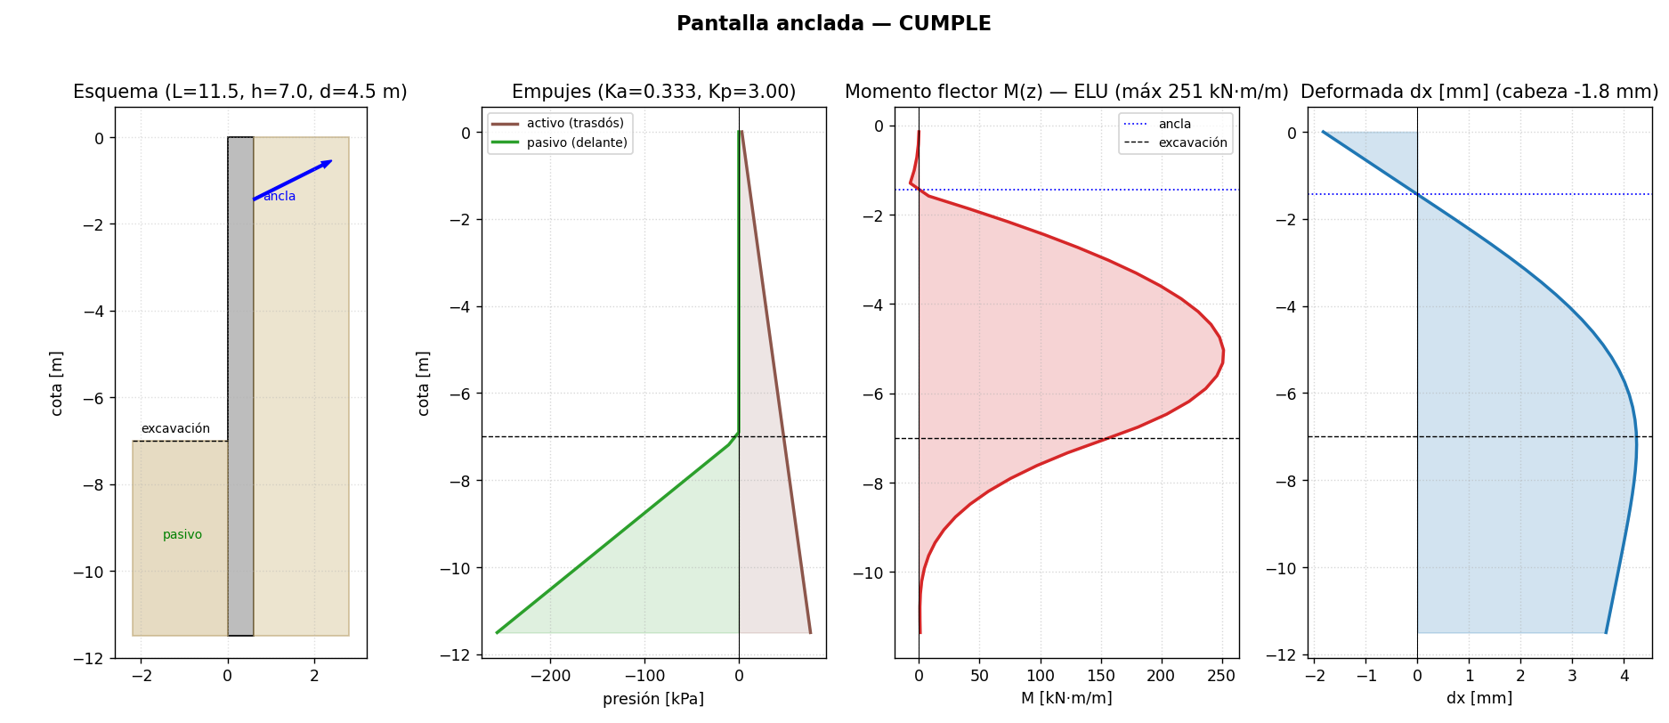
Figura 1. Esquema, empujes activo/pasivo, ley de momentos del fuste y deformada.
Equilibrio horizontal de la modelización (ELU): empuje activo aplicado = 623 kN/m, equilibrado por el ancla (138 kN/m) y el terreno (485 kN/m); error 0.00 %.

4. Empotramiento (EC7, apoyo libre)
Parámetro | Valor | Resultado
Empuje activo característico | 457 kN/m
Empuje pasivo disponible (caract.) | 577 kN/m
Factor de seguridad del pasivo | 1.78 (objetivo 1.50) | CUMPLE
FoS del empotramiento por el método de apoyo libre (momentos respecto al ancla): M_pasivo / M_activo = 1.78. El pasivo movilizado por el modelo de muelles (ELU) es 485 kN/m (ratio informativo frente al pasivo de cálculo 1.18); con muelles lineales el pasivo no está acotado, por lo que el criterio de suficiencia es el FoS de apoyo libre.

5. Anclaje y bulbo
Parámetro | Valor
Reacción horizontal (muelles FE / apoyo libre) | 138 / 183 kN/m
Reacción de diseño (envolvente, dim. free-earth) | 183 kN/m
Fuerza de cálculo por ancla (sep. 2.0 m) | 403 kN
Longitud de bulbo (Ø0.20 m, τ=200 kPa, FS=2.0) | 6.4 m
Longitud libre mínima (más allá de la cuña activa) | ≥ 6.9 m
Longitud total mínima del ancla | ≥ 13.3 m
La fuerza por ancla es la reacción horizontal mayorada dividida por cos(inclinación) y multiplicada por la separación. La longitud de bulbo se obtiene del rozamiento lechada-terreno (L_b = F·FS / (π·D·τ)); la longitud libre debe situar el bulbo por detrás de la cuña activa de rotura. Parámetros del bulbo a confirmar con ensayos.

6. Fuste de la pantalla (EC2)
Parámetro | Valor | Resultado
Momento flector máximo M_Ed | 251 kN·m/m
Armadura de flexión As | 11.2 cm²/m | CUMPLE
Cortante V_Ed / V_Rd,c | 119 / 208 kN/m (58 %) | CUMPLE

7. Conclusiones
La pantalla anclada (excavación 7.0 m, empotramiento 4.5 m) CUMPLE: FoS del empotramiento = 1.78, fuerza de ancla = 403 kN (bulbo ≥ 6.4 m, longitud total ≥ 13.3 m), y fuste armado con 11.2 cm²/m. El equilibrio horizontal del modelo cierra con error 0.00 %. Resultados de predimensionado.
Limitaciones: análisis lineal con una fila de anclas; el terreno se representa por muelles (balasto) y el pasivo no se acota en el modelo de muelles (la suficiencia la fija el FoS de apoyo libre); no se incluyen fases de excavación, agua diferencial entre caras, pretensado del ancla ni sismo. Revisión y firma por técnico competente.

